
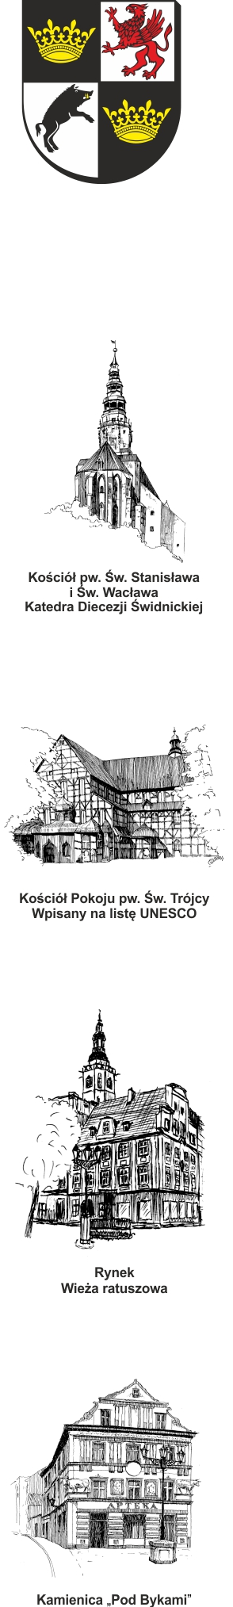
URZĄD MIEJSKI W ŚWIDNICY
Wydział Przetargów i Inwestycji Miejskich
ul. Armii Krajowej 49, 58 – 100 Świdnica
tel. (+48 74) 856 28 50, 856 29 24
e-mail: mbp@um.swidnica.pl - www.um.swidnica.pl

Świdnica, dnia 02-10-2024 r.
WPI.271.108.01.2024
wszyscy Wykonawcy
dot.: postępowania o udzielenie zamówienia publicznego nr P-108/X/24 pn.: „Budowa parkingu przy ul. Juliusza Słowackiego w Świdnicy” – etap II”.
INFORMACJA Z OTWARCIA OFERT
Działając na podstawie art. 222 ust. 5 ustawy z dnia 11 września 2019 r. - Prawo zamówień publicznych (Dz. U. z 2024 r. poz. 1320) - dalej p.z.p., Zamawiający udostępnia informacje o ofertach otwartych w dniu 02-10-2024 r. o godz. 10:00, w postępowaniu prowadzonym w trybie podstawowym bez możliwości negocjacji art. 275 pkt 1 Pzp.
Lp. | Nazwa (firma) Wykonawcy | Adres Wykonawcy | Cena (zł)
1. | Zakład Budowalny KRIBUD  Ryszard Zapała | ul. Zwrócona 114,  57-200 Ząbkowice Śląskie | 428.999,90
2. | Przedsiębiorstwo Remontowo Budowlane „STA-DAR”  Dariusz Stańczyk | ul. Metalowców 2,  58-160 Świebodzice | 362.643,99

Dyrektor Wydziału
Joanna Salus

Sporządziła: I. Fecko
Stanowisko: Inpektor
tel. 74 856-28-50

Otrzymują:
- Platforma zakupowa OpenNexus,
- aa. WPI.

